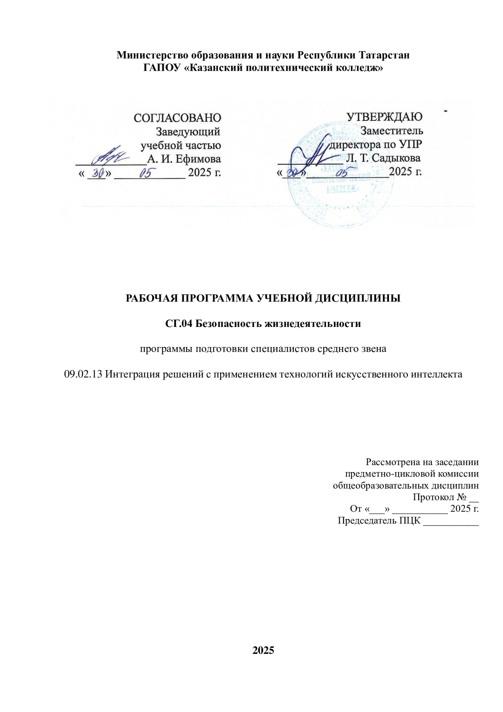

Программа разработана на основе:

- Федерального государственного образовательного стандарта среднего общего образования;
- Федерального государственного образовательного стандарта среднего профессионального образования по специальности: 09.02.13 Интеграция решений с применением технологий искусственного интеллекта; приказ № 1025 от 24.12.2024 г., входит в УГС 09.00.00 Информатика и вычислительная техника;
- основной профессиональной образовательной программы подготовки специалистов среднего звена 09.02.13 Интеграция решений с применением технологий искусственного интеллекта, 202 г.;
- рабочей программы воспитания по специальности 09.02.13 Интеграция решений с применением технологий искусственного интеллекта, 202 г.

Организация - разработчик: ГАПОУ «Казанский политехнический колледж»

СОДЕРЖАНИЕ

 | стр.
- ПАСПОРТ рабочей ПРОГРАММЫ УЧЕБНОЙ ДИСЦИПЛИНЫ | 4
- СТРУКТУРА и содержание УЧЕБНОЙ ДИСЦИПЛИНЫ | 6
- условия реализации программы учебной дисциплины | 11
- Контроль и оценка результатов Освоения учебной дисциплины | 13

1. паспорт рабочей ПРОГРАММЫ УЧЕБНОЙ ДИСЦИПЛИНЫ
Безопасность жизнедеятельности

1.1. Область применения рабочей программы
Рабочая программа учебной дисциплины является частью основной профессиональной образовательной программы в соответствии с ФГОС СПО по специальности 09.02.13 Интеграция решений с применением технологий искусственного интеллекта, входит в УГС 09.00.00 Информатика и вычислительная техника.
Рабочая программа учебной дисциплины Безопасность жизнедеятельностиможет быть использована в условиях дистанционного обучения и с применением электронных образовательных технологий.
Профиль получаемого профессионального образования технологический.
1.2. Место учебной дисциплины в структуре основной профессиональной образовательной программы:
Учебная дисциплина СГ.04Безопасность жизнедеятельности является обязательной частью социально-гуманитарного цикла ОПОП в соответствии с ФГОС СПО по специальности 08.02.13 Монтаж и эксплуатация внутренних сантехнических устройств, кондиционирования воздуха и вентиляции.
ОсобоезначениедисциплинаимеетприформированиииразвитииОК01, ОК 04, ОК 05, ОК 06, ОК07, ПК 5.4
1.3. Цели и задачи дисциплины – требования к результатам освоения дисциплины:
В результате освоения учебной дисциплины обучающийся должен уметь:
- распознаватьзадачуи/илипроблемувпрофессиональном и/или социальномконтексте;
- анализироватьзадачуи/илипроблемуивыделятьеёсоставныечасти;
- определятьэтапырешениязадачи;
- выявлять и эффективно искатьинформацию, необходимую длярешениязадачии/илипроблемы;
- составлять план действия ;
- определятьнеобходимыересурсы;
- реализовыватьсоставленныйплан
- организовывать работу коллектива икоманды;
- грамотно излагать свои мысли иоформлятьдокументыпопрофессиональной тематике нагосударственном языке, проявлятьтолерантностьврабочемколлективе;
- соблюдатьнормыэкологическойбезопасности.

В результате освоения учебной дисциплины обучающийся должен знать:
- актуальныйпрофессиональныйисоциальный контекст, в которомприходитсяработатьижить;
- основные источники информации иресурсы для решения задач ипроблем в профессиональном и/илисоциальномконтексте;
- особенностисоциальногоикультурногоконтекста;
- сущностьгражданско-патриотической позиции,общечеловеческихценностей;
- правилаэкологическойбезопасностипри ведении профессиональнойдеятельности.
Компетенции, формируемые в результате освоения дисциплины:
ОК 01. Выбирать способы решения задач профессиональной деятельности применительно к различным контекстам;
ОК 4. Эффективно взаимодействовать и работать в коллективе и команде;
ОК 05. Осуществлять устную и письменную коммуникацию на государственном языке Российской Федерации с учетом особенностей социального и культурного контекста;
ОК 06. Проявлять гражданско-патриотическую позицию, демонстрировать осознанное поведение на основе традиционных общечеловеческих ценностей, в том числе с учетом гармонизации межнациональных и межрелигиозных отношений, применять стандарты антикоррупционного поведения;
ОК 07. Содействовать сохранению окружающей среды, ресурсосбережению, применять знания об изменении климата, принципы бережливого производства, эффективно действовать в чрезвычайных ситуациях.
ПК 5.4 Реализовать технологические процессы в машиностроительном производстве с соблюдением требований охраны труда, безопасности жизнедеятельности и защиты окружающей среды, принципов и методов бережливого производства.
Курс обеспечен методическими пособиями и указаниями к выполнению практических работ, в том числе в условиях применения электронного обучения и дистанционных образовательных технологий.

1.4. Количество часов на освоение программы дисциплины:
учебной нагрузки обучающегося –68 часа, в том числе:
во взаимодействии с преподавателем –68 часов;

2.СТРУКТУРА И СОДЕРЖАНИЕ УЧЕБНОЙ ДИСЦИПЛИНЫ
2.1. Объем учебной дисциплины и виды учебной работы

Вид учебной работы | Объем часов
Учебная нагрузка (всего) | 68
Учебная нагрузка во взаимодействии с преподавателем (всего) | 68
в том числе:
теория | 40
практические занятия,  в т. ч. практическая подготовка | 28
Промежуточная аттестация в форме ДЗ

2.2 Тематический план и содержание учебной дисциплины СГ.04 Безопасность жизнедеятельности

Наименование разделов и тем | Содержание учебного материала, лабораторные работы и практические занятия, самостоятельная работа обучающихся | Объем часов (Т/ПР) | Уровень освоения
1 | 2 | 3 | 4
Раздел1.Чрезвычайныеситуациимирногоивоенноговремени,организация  защитынаселения |  | 16/0
Тема 1.1.Чрезвычайныеситуацииприродного,техногенного ивоенногохарактера | 1-2 Общие сведения о чрезвычайных ситуациях. Причинывозникновения чрезвычайных ситуаций. Характеристикачрезвычайных ситуаций. Термины и определения основных понятийчрезвычайных ситуаций.  3-4 Общая характеристика чрезвычайных ситуаций природного итехногенного характера, возможные последствия, принимаемыемерыпоихпредупреждениюиснижениюущерба.Защитанаселениятерриторий от чрезвычайных ситуаций природного и техногенногохарактера | 2  2 | 1
Тема 1.2.Организационные основы защитынаселения отчрезвычайныхситуациймирного ивоенноговремени | 5-6 Чрезвычайные ситуации и поражающие факторы чрезвычайныхситуацийвоенноговремени.Основыорганизациизащитынаселенияи персонала в мирное и военное время, способов защиты, защитныесооружения, их классификация.  7-8 Организация эвакуации населения иперсоналаиз зончрезвычайныхситуаций. | 2  2 | 1
Тема 1.3.Основныепринципы инормативнаябаза защитынаселения отчрезвычайныхситуаций | 9-10 Основные принципы защиты населения от чрезвычайных ситуаций.Законодательные и нормативно-правовые основы управлениябезопасностью жизнедеятельности. Системы законодательных инормативно-правовых актов, регулирующих вопросы безопасности вчрезвычайных ситуациях.  11-12 Характеристика основныхзаконодательных и нормативно-правовых актов: назначение,объектырегулирования и основныеположения. | 2  2 | 1
Тема 1.4.Обеспечениеустойчивостифункционирования объектовэкономики | 13-14 Объекты экономики и их функционирование в условиях ЧС.Основные принципы оценки и направления повышенияустойчивости объектов экономики. Обеспечение устойчивостифункционирования объектов экономики.  15-16 Основные способыповышения устойчивости объектов экономики. Декларациябезопасностипромышленного объекта. | 2  2 | 1
Раздел2.Основывоеннойслужбы |  | 14/34
Тема2.1.Основы обороныгосударства | 17-18 Основы обороны государства и воинская обязанность. Историясоздания Вооруженных Сил России. Функции и основные задачисовременныхВооруженныхсилРоссийскойФедерации,ихрольиместовсистемеобеспечениянациональнойбезопасности.  19-20 Организационная структура Вооруженных Сил РоссийскойФедерации.ВидыВооруженныхСилРоссийскойФедерации,родаВооруженных СилРоссийской Федерации,родавойск. | 4 | 1
Тема 2.2.Организациявоинскогоучетаивоенная  служба | 21-22 Воинская обязанность. Основные понятия о воинской обязанности.Воинский учет. Организация воинского учета и его предназначение.Первоначальнаяпостановкагражданнавоинскийучет.Обязанностигражданповоинскомуучету.Организациямедицинского  освидетельствованиягражданприпервоначальнойпостановкена воинскийучет.Призывнавоеннуюслужбу.Общие,должностныеиспециальные обязанности военнослужащих. Размещениевоеннослужащих,распределениевременииповседневныйпорядок жизнивоинскойчасти. | 2 | 1
Тема 2.3.Военно-патриотическоевоспитаниемолодежи. | 23-24 Требования, предъявляемые к моральным, индивидуально-психологическим и профессиональным качествам гражданина.Требования к психическим и морально-этическим качествампризывника.Военно-патриотическоевоспитаниемолодежи.  Качества личности военнослужащего как защитника Отечества:любовь к Родине, высокая воинская дисциплина, верностьвоинскому долгу и военной присяге, готовность в любую минутувстатьназащитусвободы,независимостиконституционногостроявРоссии,народаиОтечества. | 2 | 1
Тема 2.4.Общевоинскиеуставы | 25-26 Общевоинскиеуставы. Общевоинскиеуставы-основажизниидеятельностивойск. История возникновения и развития общевоинских уставов. | 2 | 1
Тема 2.4.Общевоинскиеуставы | 27-28 УставыВооруженных СилРоссийской Федерации. | 2 | 1
Тема 2.5.Строеваяподготовка | Строеваяподготовка | 6 | 1
Тема 2.5.Строеваяподготовка | 29-30 Практическиезанятия№ 1-2  Строеваяподготовка |  | 2
Тема 2.6.Огневаяподготовка | 31-32 Огневаяподготовка | 2 | 1
Тема 2.6.Огневаяподготовка | 33-34,35-36, 37-38 Практическиезанятия№3-8  Огневаяподготовка | 6 | 2
Тема 2.7.Физическаяподготовка | 39-40, 41-42 Физическаяподготовка | 4 | 1
Тема 2.7.Физическаяподготовка | 43-44,45-46 Практическиезанятия№9-12  Физическаяподготовка | 4 | 2
Тема 2.8.Тактическаяподготовка | 47-48 Тактическаяподготовка | 2 | 1
Тема 2.8.Тактическаяподготовка | 49-50, 51-52 Практическиезанятия№13-16  Тактическаяподготовка | 4 | 2
Тема 2.9.Радиационная,химическая ибиологическаязащита | 53-54, Радиационная, химическая и биологическая защита. Средстваиндивидуальной защиты и порядок их использования | 4 | 1
Тема 2.9.Радиационная,химическая ибиологическаязащита | 55-56,57-58,59-60 Практическиезанятия№17-22  . Мероприятияпротиворадиационной,противохимическойипротивобактериальной  защиты.Средстваиндивидуальнойзащитыипорядокихиспользования. | 6 | 2
Раздел3.Основымедицинскихзнанийиоказаниепервойпомощи |  | 2/2
Тема3.1.Перваямедицинскаяпомощь приранениях,несчастныхслучаях | 61-62 Оказание первой медицинской помощи при ранениях, несчастныхслучаях. | 2 | 1
 | 63-64,65-66 Практическоезанятие№23-26  Приемыиспособыоказаниямедицинскойпомощипораженномупритравмахиранах.Термическиеожоги:ожоги,химическиеожоги.Отморожения.Переломыконечностей,транспортнаяиммобилизация.Поврежденияголовы,груди,живота,  позвоночника,таза.Реанимационнаяпомощь.Основыдесмургии | 4 | 2
 | 67-68 Промежуточнаяаттестация в форме ДЗ | 2 | 3
 | Всего: | 68

Для характеристики уровня освоения учебного материала используются следующие обозначения:
1. – ознакомительный (узнавание ранее изученных объектов, свойств);
2. – репродуктивный (выполнение деятельности по образцу, инструкции или под руководством)
3. – продуктивный (планирование и самостоятельное выполнение деятельности, решение проблемных задач)
3. УСЛОВИЯ РЕАЛИЗАЦИИ УЧЕБНОЙ ДИСЦИПЛИНЫ
3.1. Для реализации учебной дисциплины имеется в наличии учебный кабинет «безопасности жизнедеятельности и охраны труда»;
Оборудование учебного кабинета:
- посадочные места по количеству обучающихся;
- рабочее место преподавателя;
- комплект учебно-наглядных пособий;
- учебно-методические пособия;
- перевязочный материал;
- шины для оказания первой помощи.
Технические средства обучения:
- компьютер с лицензионным программным обеспечением;
- учебные фильмы по БЖ.

3.2. Информационное обеспечение обучения

Основныепечатныеиэлектронныеиздания
- Безопасность жизнедеятельности. Практикум : учебное пособие / В.А. Бондаренко, С.И.Евтушенко, В.А. Лепихова [и др.]. - Москва : РИОР : ИНФРА-М, 2022. - 150 с. - (Среднеепрофессиональное образование). - ISBN 978-5-369-01794-4. - Текст : электронный. - URL:https://znanium.com/catalog/product/1869676(датаобращения:09.06.2022).
- Мельников,В.П.Безопасностьжизнедеятельности:учебник/В.П.Мельников,А.И.Куприянов, А.В. Назаров; под ред. проф. В.П. Мельникова — М.: КУРС, НИЦ ИНФРА-М,2020. — 368 с. — (Среднее профессиональное образование). - ISBN 978-5-906923-11-0. -Текст : электронный. - URL:https://znanium.com/catalog/product/1069174(дата обращения:09.06.2022).
- Никифоров, Л. Л. Безопасность жизнедеятельности : учебное пособие / Л. Л. Никифоров, В.В.Персиянов.—Москва:ИНФРА-М,2019.—297с.—(Среднеепрофессиональноеобразование).-ISBN978-5-16-014043-8.-Текст:электронный.-URL:https://znanium.com/catalog/product/1017335(датаобращения:09.06.2022).
- Оноприенко,М.Г.Безопасностьжизнедеятельности.Защитатерриторийиобъектовэкономики в чрезвычайных ситуациях : учебное пособие / М. Г. Оноприенко. - Москва :ФОРУМ : ИНФРА-М, 2018. - 400 с. - (Среднее профессиональное образование). - ISBN 978-5-16-016654-4.-Текст:электронный.-URL:https://znanium.com/catalog/product/961483(датаобращения: 09.06.2022).
- Сычев, Ю. Н. Безопасность жизнедеятельности : учебное пособие / Ю.Н. Сычев. — Москва:ИНФРА-М, 2022. — 204 с. — (Среднее профессиональное образование). - ISBN 978-5-16-015260-8. - Текст : электронный. - URL:https://znanium.com/catalog/product/1852173(датаобращения:09.06.2022).
Дополнительныеисточники
- Безопасность жизнедеятельности: лабораторный практикум / О. М. Зиновьева, Л. А. Лысов,А. М. Меркулова [и др.]. - Москва : Изд. Дом НИТУ «МИСиС», 2019. - 134 с. - Текст :электронный.-URL:https://znanium.com/catalog/product/1230169(датаобращения:09.06.2022).
- Безопасность жизнедеятельности: учебное пособие / О. М. Зиновьева, Б. С. Мастрюков, А.М. Меркулова [и др.]. - Москва : Изд. Дом НИТУ «МИСиС», 2019. - 176 с. - ISBN 978-5-906953-82-7. - Текст : электронный. - URL:https://znanium.com/catalog/product/1230167(датаобращения:09.06.2022).
- Бондин,В.И.Безопасностьжизнедеятельности:Учебноепособие/В.И.Бондин,Ю.Г.Семехин.-Москва:НИЦИнфра-М;Ростовн/Д:Академцентр,2013.-349с.(Среднее
профессиональное образование). ISBN 978-5-16-004171-1. - Текст : электронный. - URL:https://znanium.com/catalog/product/371838(датаобращения: 09.06.2022).
- Водяник, В. И. Безопасность жизнедеятельности : безопасность в природной, социальной ипроизводственной средах : монография / В. И. Водяник. - Германия : Palmarium AcademicPublishing,2012.-656с.-ISBN978-3-659-98043-5.-Текст:электронный.-URL:https://znanium.com/catalog/product/1071879
- Мельников, В. П. Безопасность жизнедеятельности : учебник / В.П. Мельников, А.И. Куприянов, А.В. Назаров; под ред. проф. В.П. Мельникова — М.: КУРС, НИЦ ИНФРА-М, 2020. — 368 с. — (Среднее профессиональное образование). - ISBN 978-5-906923-11-0. - Текст : электронный. - URL: https://znanium.com/catalog/product/1069174 (дата обращения: 24.01.2020). – Режим доступа: по подписке.
- Сычев, Ю. Н. Безопасность жизнедеятельности : учебное пособие / Ю.Н. Сычев. — Москва : ИНФРА-М, 2020. — 204 с. — (Среднее профессиональное образование). - ISBN 978-5-16-015260-8. - Текст : электронный. - URL: https://znanium.com/catalog/product/1852173 (дата обращения: 24.01.2020). – Режим доступа: по подписке.

Сервисы и инструменты:
1. Skype (режим доступа: https://www.skype.com/)
2. Zoom (режим доступа: https://zoom.us/)
3. https://disk.yandex.ru/

4. КОНТРОЛЬ И ОЦЕНКА РЕЗУЛЬТАТОВ ОСВОЕНИЯ УЧЕБНОЙ ДИСЦИПЛИНЫ
Контроль и оценка результатов освоения учебной дисциплины осуществляется преподавателем в процессе проведения практических занятий и лабораторных работ, тестирования, а также выполнения обучающимися индивидуальных заданий, проектов, исследований.

Результаты обучения  (освоенные умения, усвоенные знания) | Формы и методы контроля и оценки результатов обучения
Знать:  - актуальныйпрофессиональныйисоциальный контекст, в которомприходитсяработатьижить;  - основные источники информации иресурсы для решения задач ипроблем в профессиональном и/илисоциальномконтексте;  - особенностисоциальногоикультурногоконтекста;  - сущностьгражданско-патриотической позиции,общечеловеческихценностей;  - правилаэкологическойбезопасностипри ведении профессиональнойдеятельности. | Текущий контрользнаний: экспертная оценка устных(письменных) ответовобучающихся, тестированиеПромежуточный контрользнаний:ДЗ
Уметь:  - распознаватьзадачуи/илипроблемувпрофессиональном и/или социальномконтексте;  - анализироватьзадачуи/илипроблемуивыделятьеёсоставныечасти;  - определятьэтапырешениязадачи;  - выявлять и эффективно искатьинформацию, необходимую длярешениязадачии/илипроблемы;  - составлять план действия ;  - определятьнеобходимыересурсы;  - реализовыватьсоставленныйплан  - организовывать работу коллектива икоманды;  - грамотно излагать свои мысли иоформлятьдокументыпопрофессиональной тематике нагосударственном языке, проявлятьтолерантностьврабочемколлективе;  - соблюдатьнормыэкологическойбезопасности. | Текущий контрользнаний:наблюдение задеятельностью обучающихся, экспертнаяоценка результатовдеятельности  Промежуточный контроль знаний:ДЗ
ОК 01. Выбирать способы решения задач профессиональной деятельности применительно к различным контекстам;
ОК 4. Эффективно взаимодействовать и работать в коллективе и команде;
ОК 05. Осуществлять устную и письменную коммуникацию на государственном языке Российской Федерации с учетом особенностей социального и культурного контекста;
ОК 06. Проявлять гражданско-патриотическую позицию, демонстрировать осознанное поведение на основе традиционных общечеловеческих ценностей, в том числе с учетом гармонизации межнациональных и межрелигиозных отношений, применять стандарты антикоррупционного поведения;

ОК 07. Содействовать сохранению окружающей среды, ресурсосбережению, применять знания об изменении климата, принципы бережливого производства, эффективно действовать в чрезвычайных ситуациях. | Экспертноенаблюдениеза ходом выполненияупражнений, за играми в команде.

